Guia Operacional - Experimento Efeito Hall

Calibração do Campo Magnético

Utilizando a Sonda Hall faça a “calibração” do campo magnético do Eletroíma, ou seja, plote uma curva de Campo Magnético em função da Corrente aplicada nas bobinas.

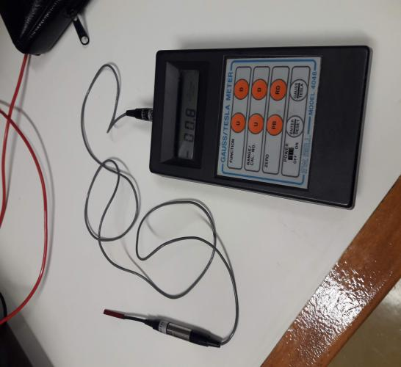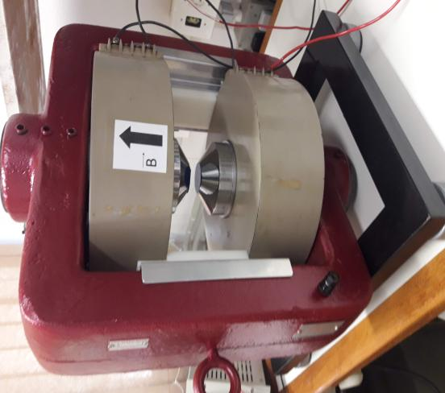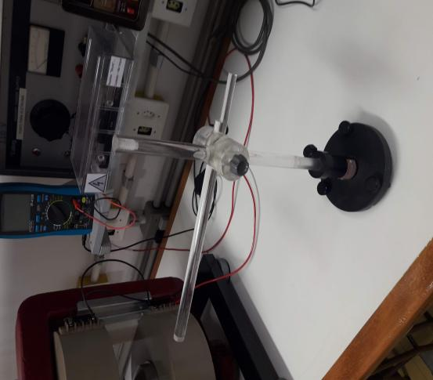
Suporte Sonda Hall
Eletroíma
Sonda Hall

A superfície da área maior da sonda deverá
estar perpendicular ao campo magnético.

Fixe a sonda Hall no suporte com uma fita crepe.

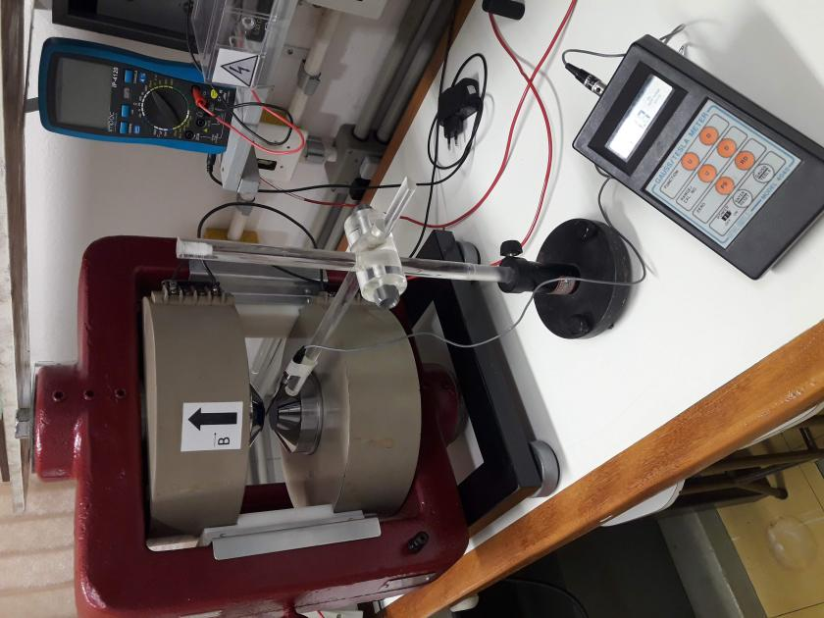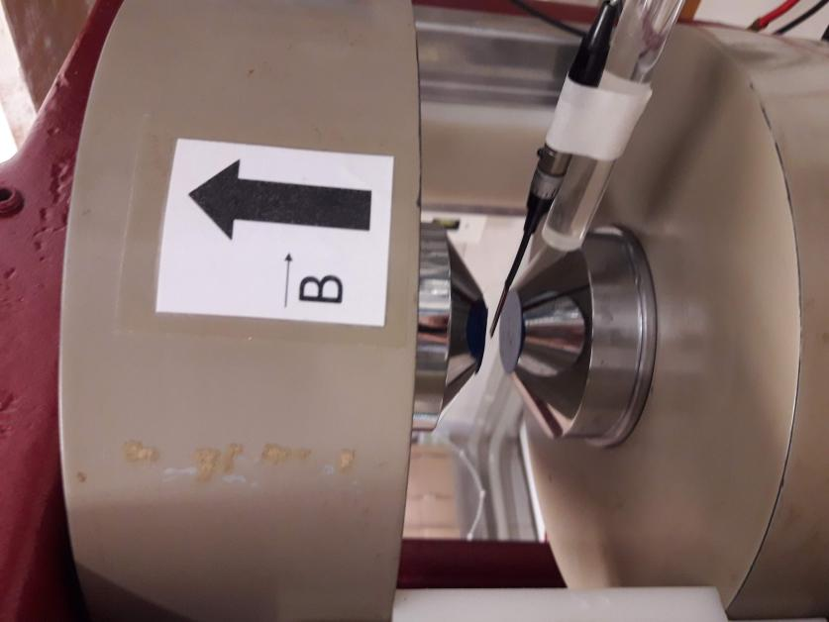

Ligue a Fonte “Ealing” em 110 V e altere a corrente que passa pelas bobinas girando o potenciômetro .

A fonte do multímetro é Bi Volt.

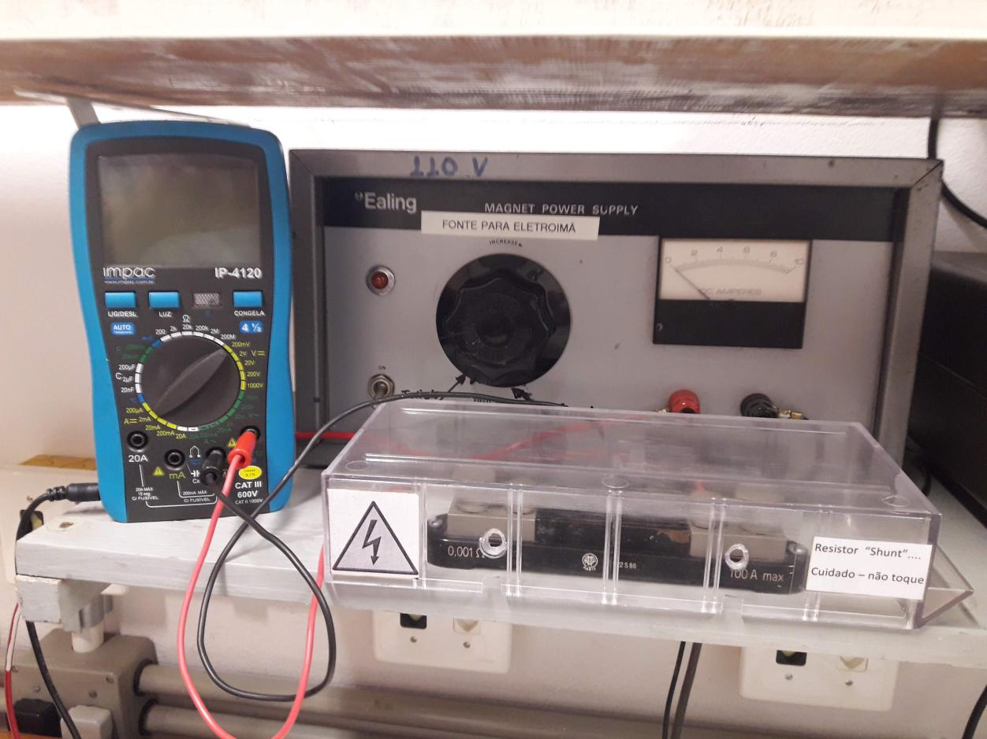
Resistor "Shunt”

Potenciômetro

Os: O multímetro está medindo a tensão na escala de mV em cima do resistor “Shunt”.
Como a resistência do “Shunt” é 1 mΩ tem se que o valor no multímetro é equivalente a corrente em “ampere” (A).

Cuidado : Não toque no Resistor “Shunt”.
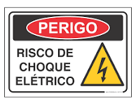

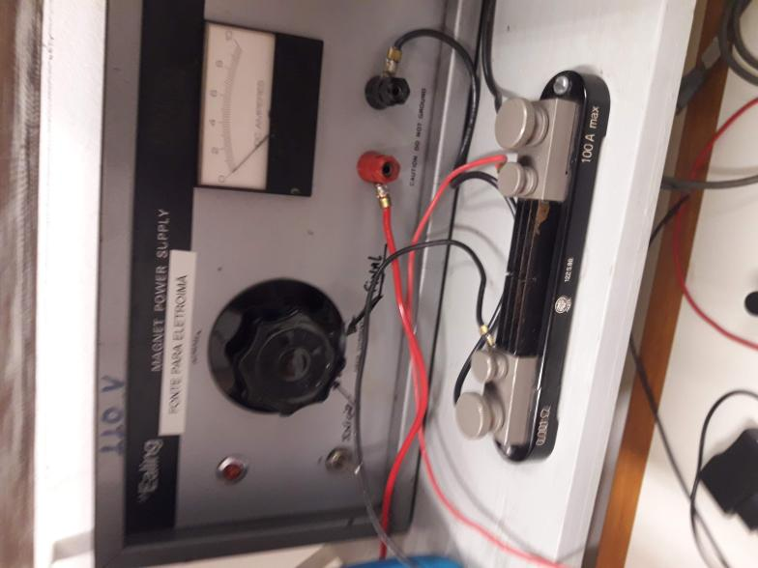

Sugestão para “Tempo de Resposta” do Eletrômetro: - Normal -

Libere o ponteiro do analógico girando o botão para a posição Zero Check somente após ligar o eletrômetro.

Ligue o Eletrômetro e ajuste a escala.

Sugestão para as válvulas de He e Ne :
0.3 x 10^-9 A

Abaixo temos um gráfico^{[1]} de Campo Magnético B (T) x Corrente I (A)

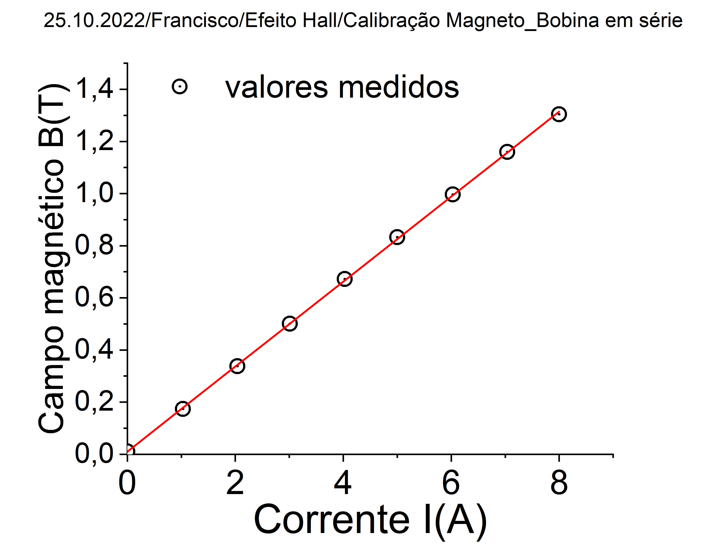

- Prof. Dr. Francisco Eduardo Gontijo Guimarães

Medidas da Tensão Hall
Amostras de Cobre e Zinco

Coloque o calço e a base de pvc no Eletroíma conforme as fotos sequenciais abaixo:

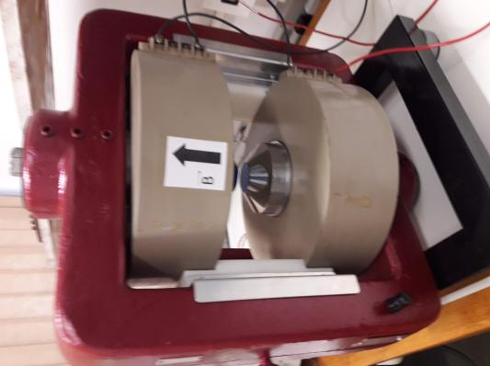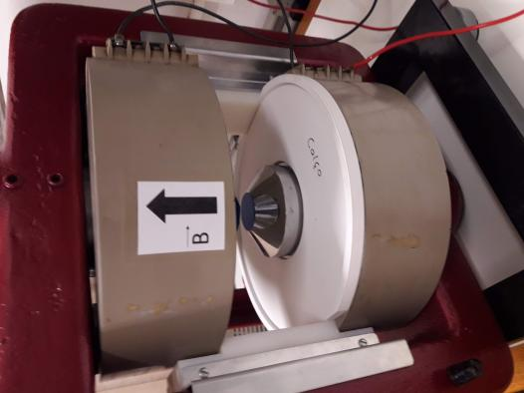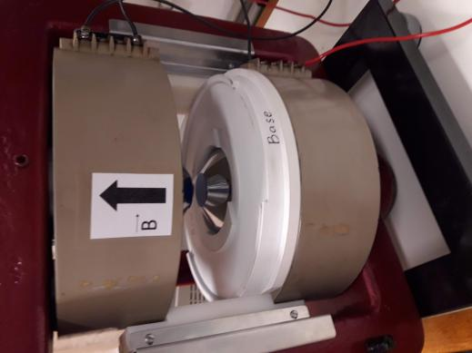

Os: Atente-se para a correta posição de encaixe das peças de pvc. As mesmas somente terão acesso ao sistema “bobinas” quando os “Rebaixos” estiverem voltado para as “peças polares”, conforme é mostrado nas imagens abaixo:

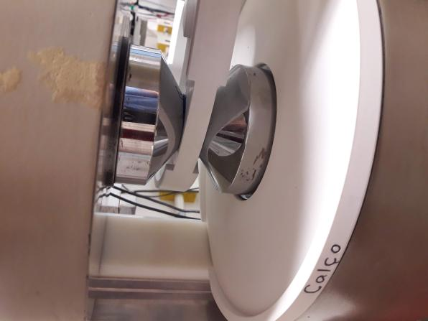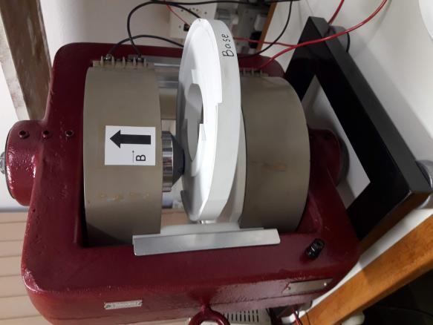
“Peças Polares”

“Rebaixo”

Encaixe a “placa Phywe - Cobre” no suporte de pvc com os terminais voltados para cima conforme imagens abaixo:

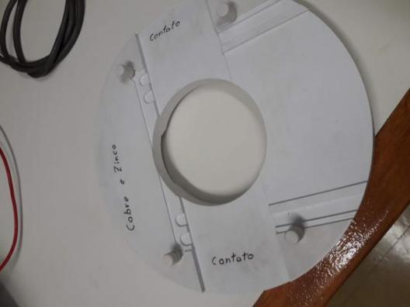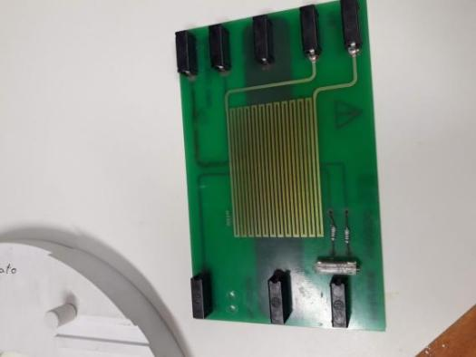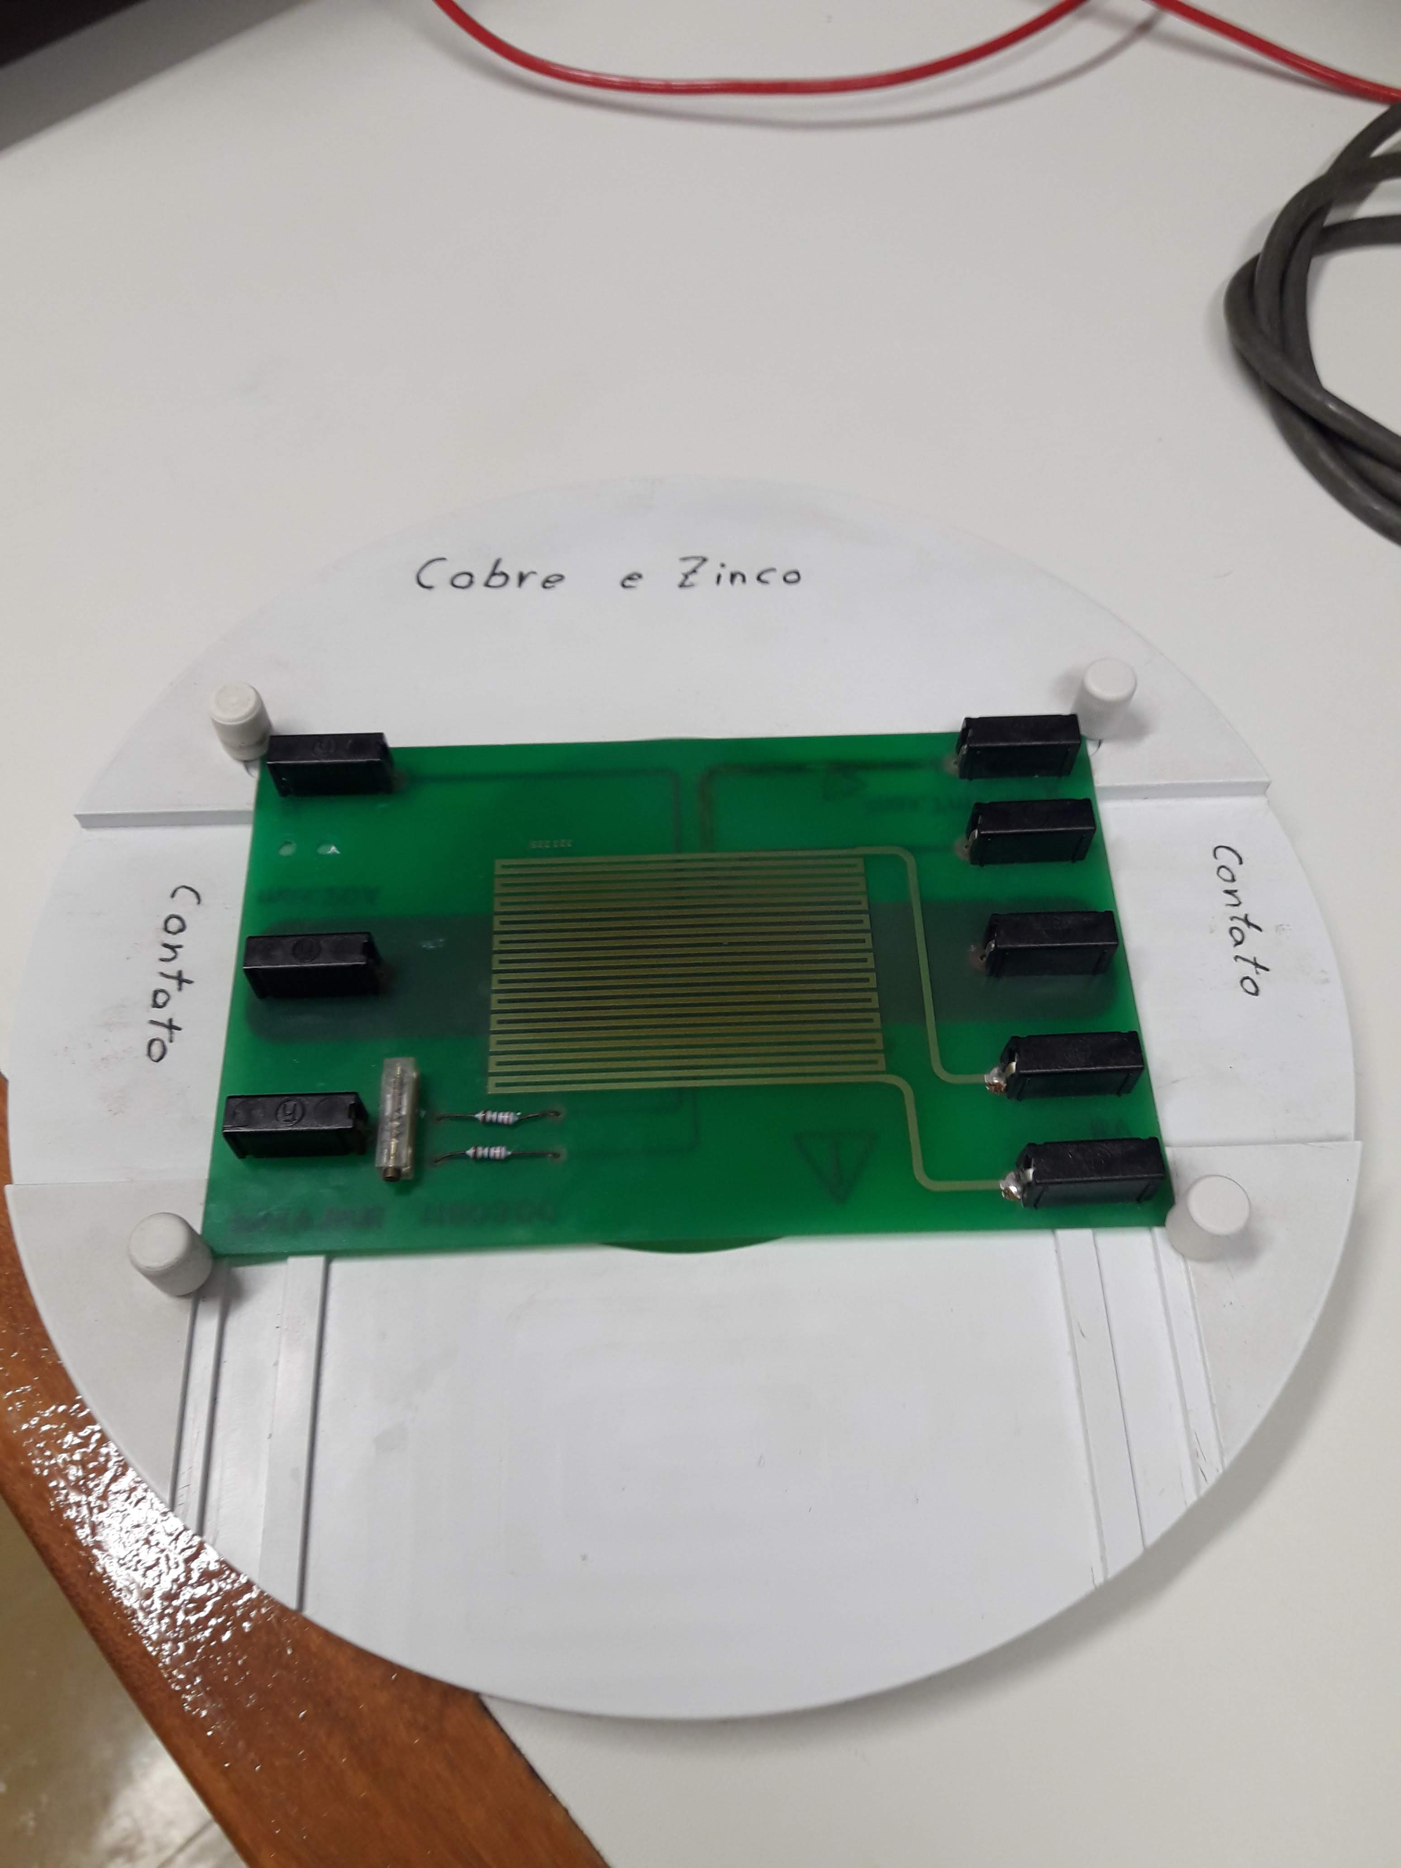
Placa Phywe - Cobre
Suporte de pvc
Montagem

Parafuso de pvc

Os: Parafusos de pvcs são frágeis, portanto somente os encoste na placa Phywe para não quebrá-los.

A Fonte de Corrente que irá “alimentar” a amostra é da “POWERBRAS”:

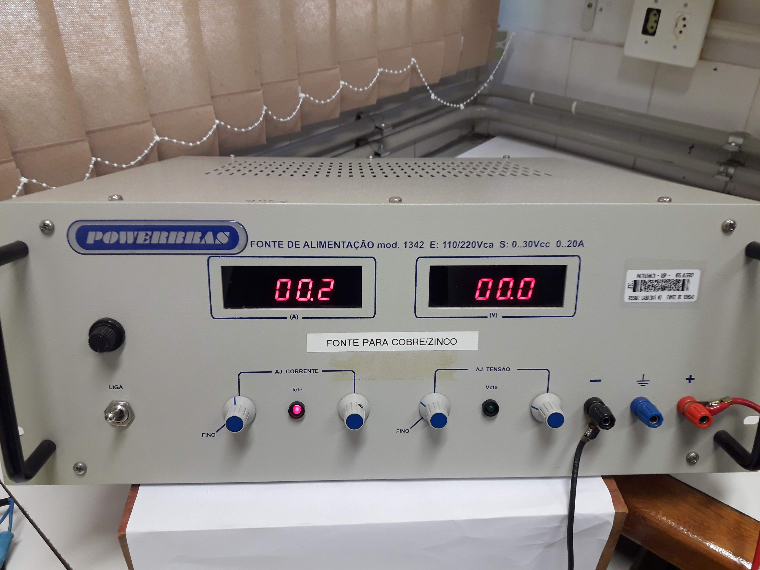

Atente-se para as ligações dos cabos na placa:

Medida da Tensão Hall

Passagem da Corrente I
I

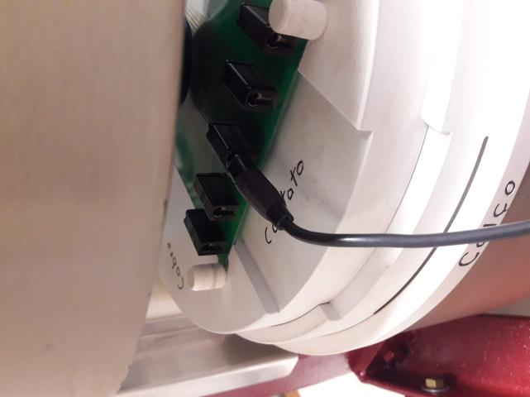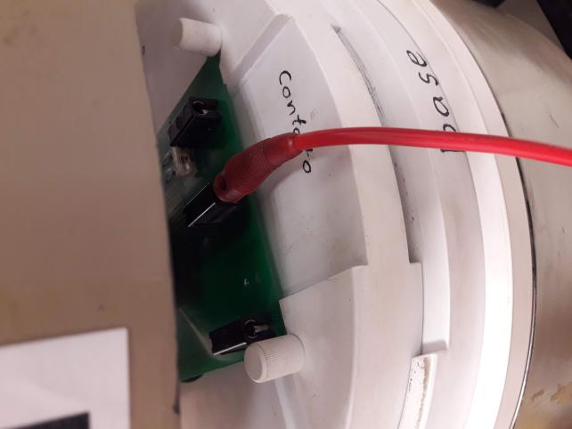

O multímetro que irá coletar os dados da tensão hall é da Keithley:

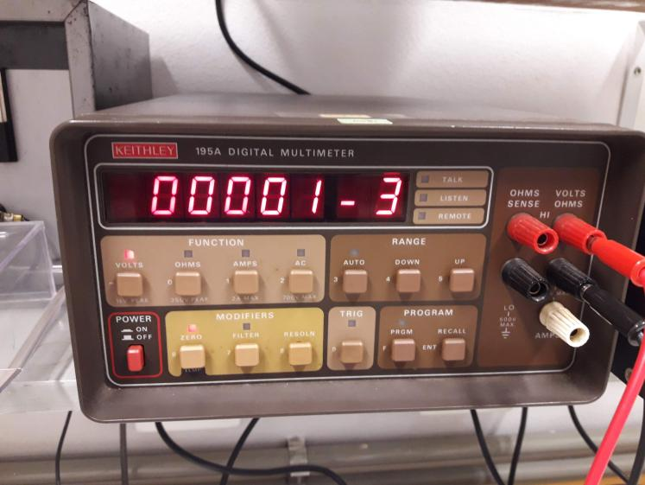

Medida da Tensão Hall

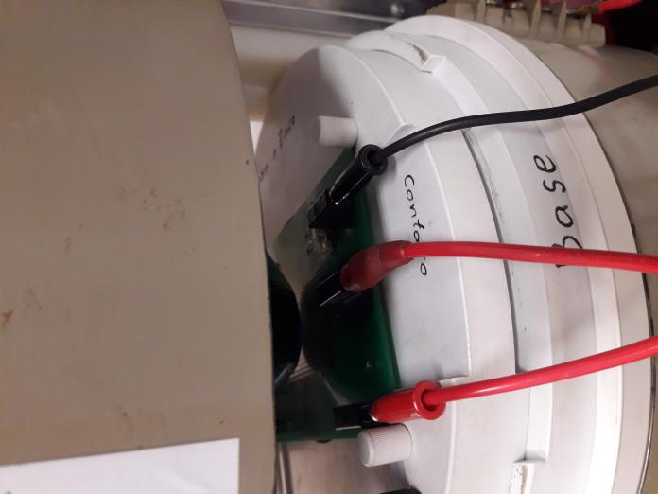

Antes de iniciar a coleta de dados “trave” todo o sistema “bobina-amostra-suporte” com um parafuso de nylon de cor preta conforme imagem abaixo:

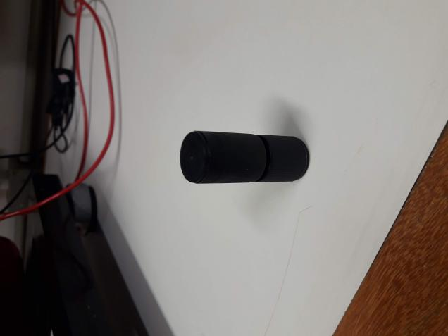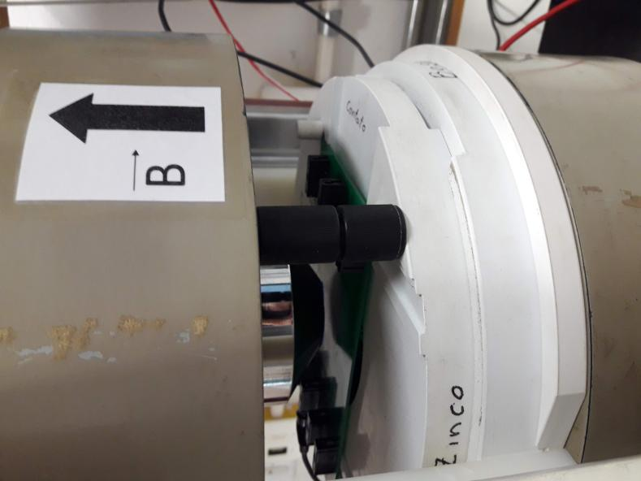

Repita os procedimentos anteriores para realização da coleta de dados com a “placa Phywe - Zinco”.

Medidas de Condutividade
Amostra de Germânio Intrínsico

Encaixe a “placa Leybold - Germânio Intrínsico” no suporte de pvc com a amostra de Ge voltada para cima conforme imagens abaixo:
Montagem
Placa Leybold - Ge Intrínsico
Suporte de pvc

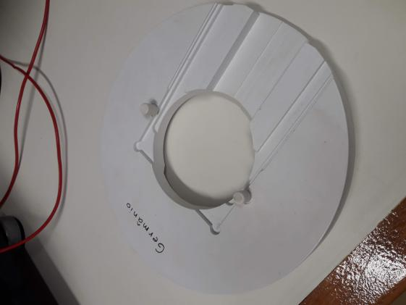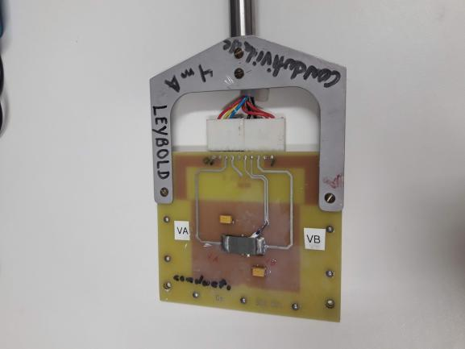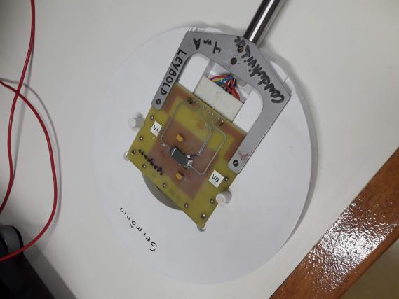
Amostra de Ge-Intrínsico

Essa placa contém 3 pares de cabos :

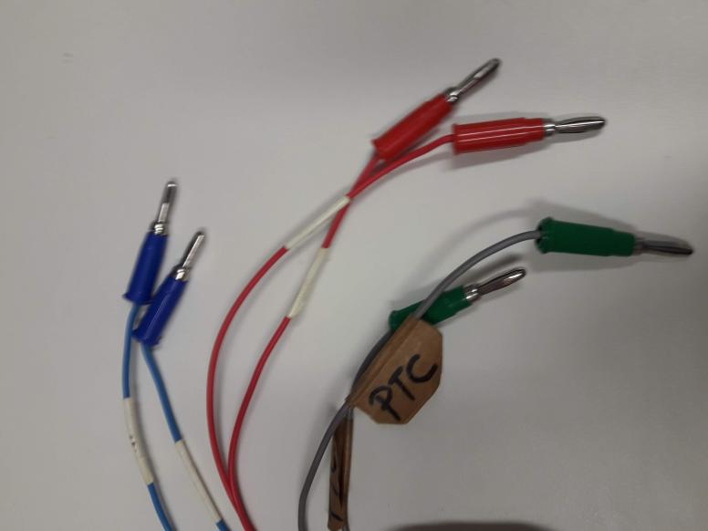
Cabos Azuis = “Alimentação” da Amostra

Cabos Vermelhos = Aquecimento da amostra

Cabos Verdes= Medidas de Resistência do sensor de temperatura “PTC”.

Para medir a resistência do sensor “PTC” utilizaremos o multímetro da Keithley:

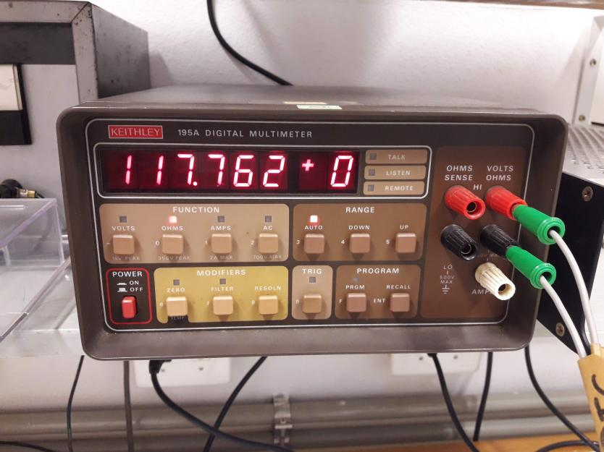
Cabos Verdes

Para aquecer a amostra utilizaremos a fonte da Minipa:

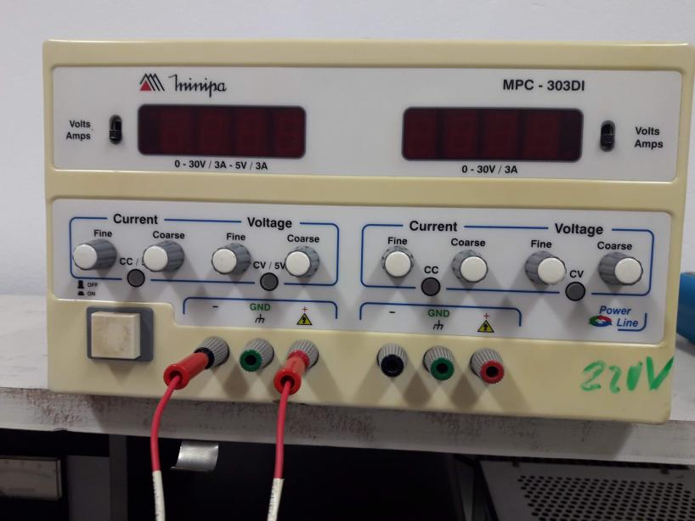
Cabos Vermelhos

Para aplicar uma tensão na amostra utilizaremos a fonte da Tectrol:

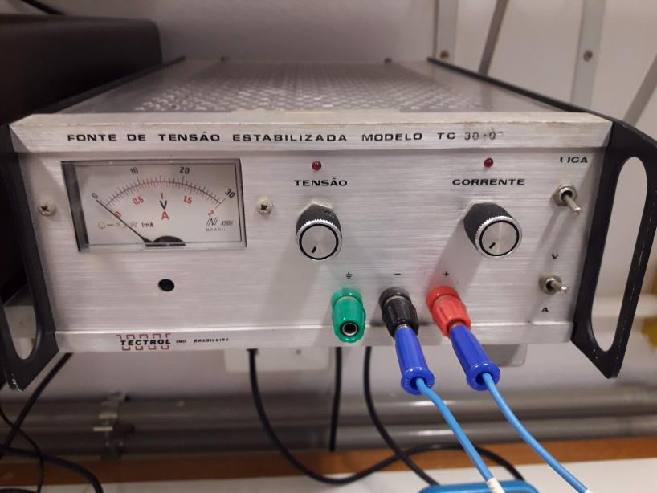

Os: Como precisamos medir a tensão com mais precisão e coletar dados da corrente temos que mudar essa configuração.
Cabos Azuis

Para isso utilizaremos um “protoboard”, no qual facilitará a inserção do voltímetro:

“Voltímetro”

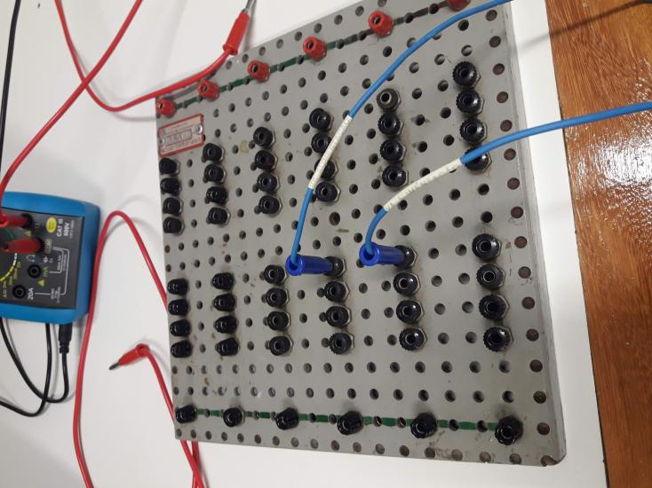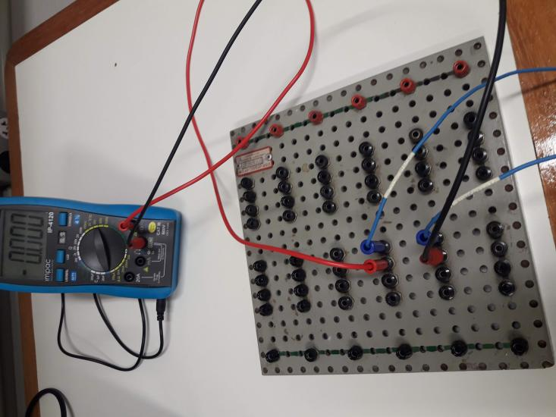

Os cabos azuis devem estar conectados em paralelo com os cabos do “voltímetro” conforme imagens acima.

A partir disto devemos inserir mais 2 cabos também em paralelos com os cabos azuis e conectá-los com a fonte Tectrol:

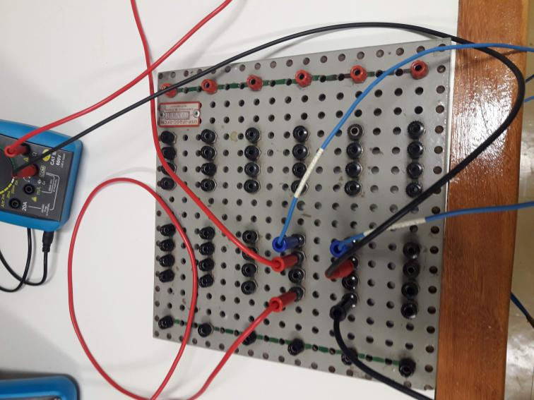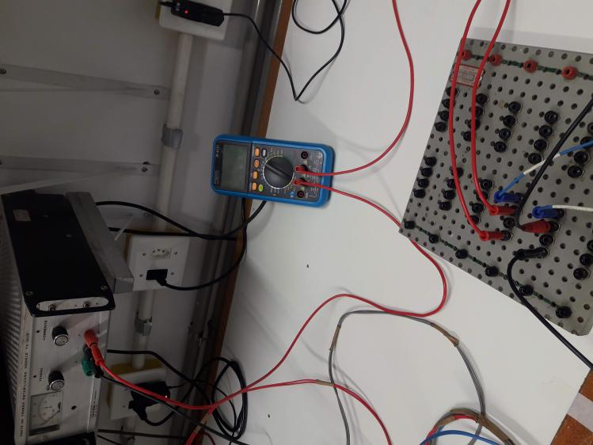

Para coletar a Corrente que percorre a amostra devemos fazer com que um dos cabos passe pelo amperímetro “em série” e só depois conecte com a fonte Tectrol:

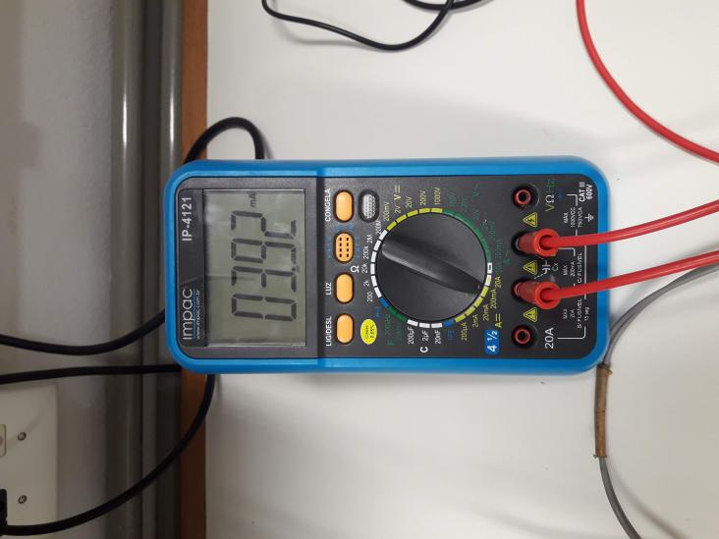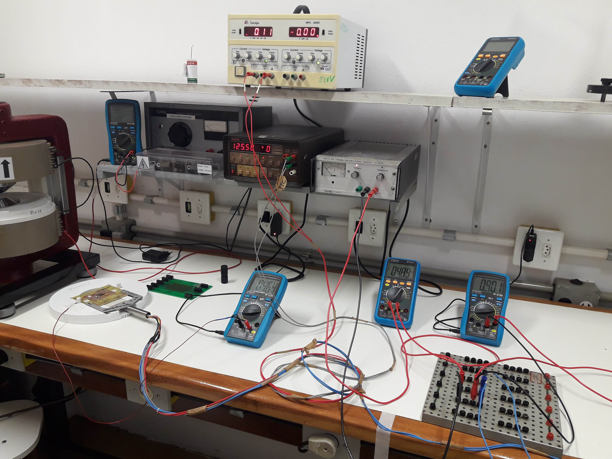
“Voltímetro”
“Amperímetro”
Multímetro conectado ao “Termopar”.

Para medir a temperatura da amostra diretamente afim de compará-la com o valor indireto da resistência do sensor “PTC” precisamos fixar um “termopar” na placa próximo a amostra conforme imagem abaixo:

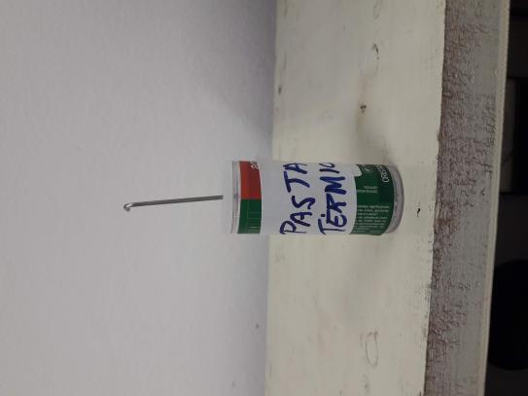
Para melhorar o contato “termopar-amostra” deve-se usar um pouco pasta térmica conforme a foto acima:
Amostra

Termopar

Recipiente com pasta térmica

Os fios do termopar estão conectados a um multímetro para que se faça a leitura da temperatura em °C:
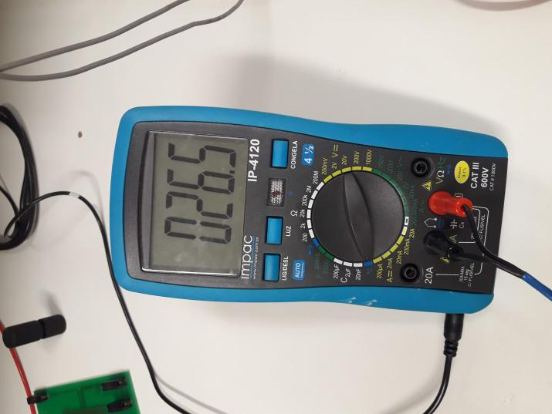

Circuito Elétrico “Básico”:

a

Cálculo da Temperatura da amostra utilizando o valor da resistência do sensor “PTC” da placa Leybold - Ge:

Com o valor da resistência (R₀) do PTC à temperatura ambiente (T₀) podemos calcular a temperatura do sensor (T) a partir da equação abaixo:

R = R₀ [1+α(T-T₀)]

Onde α = 0,00385 K⁻¹

A partir da montagem descrita acima coletam-se dados de corrente e tensão a uma determinada temperatura e plota-se um gráfico de I x V, cujo coeficiente angular será 1/R.
Com os parâmetros geométricos da amostra é possível calcular a resistividade do material(ρ):

R= Resistência do “PTC”

A= Área da seção transversal da amostra

L= Comprimento da amostra

ρ = $\frac{R . A}{L}$ onde:

É possível também plotar um gráfico^{[1]} de Resistividade(ρ) x Temperatura(T) :

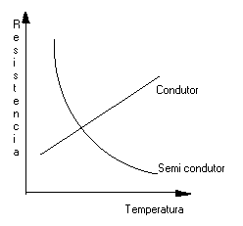

Fonte[1]: https://www.geocities.ws/afonsobejr/semicondutores.html

Medidas de Condutividade
Amostra de Cobre

Para amostra de Cobre, embora a posição dos cabos na placa difere um pouco da anterior, os procedimentos são similares ao da amostra de Ge.

Vista Superior da placa de “Cobre”
Conexão com a fonte de tensão “Minipa” para aquecimento (Max. 5A).
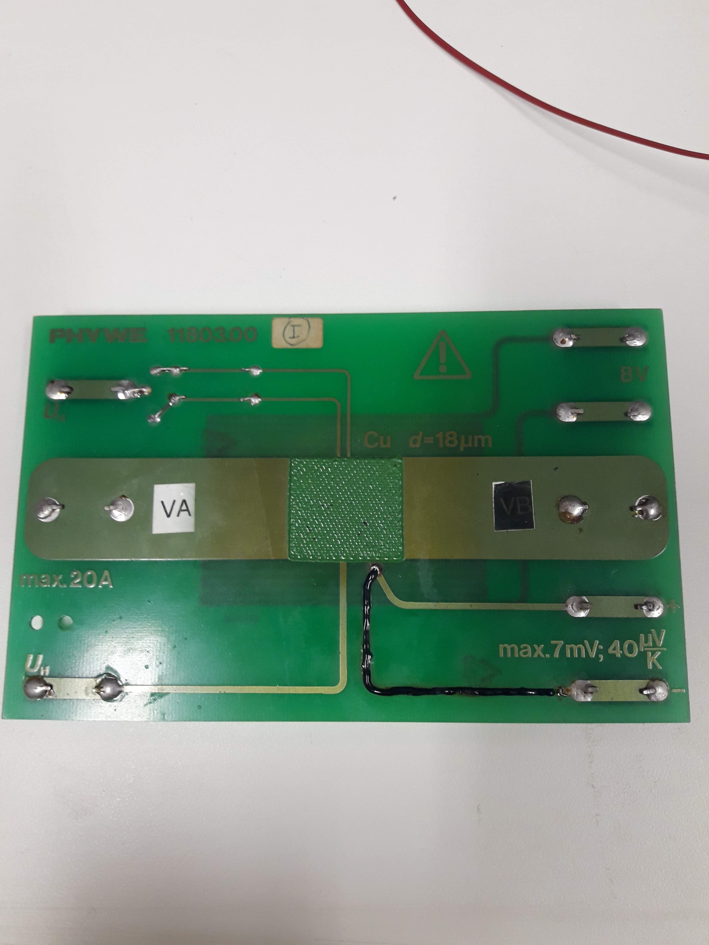

I
Passagem da corrente I na Amostra de Cobre
Conectar com a fonte da “Powerbrás”.

Amostra de Cobre
Conexão com o “multímetro Keithley” para medir a tensão no termopar da placa (40μV/K).

Vista Inferior da placa de “Cobre”

Passagem da corrente I na Amostra de Cobre
I
Conectar com a fonte da “Powerbrás”.

Conexão com a fonte de tensão “Minipa” para aquecimento (Max. 5A).

Parâmetros geométricos da amostra de cobre:

25mm x 25mm , espessura:18μm

Montagem :

Fixe a placa com a amostra de cobre no suporte de pvc para facilitar as conexões.
Utilize os cabos preto e vermelho que já estão conectados na fonte “Powerbrás” e conecte-os na placa da “Phywe” conforme imagens abaixo:

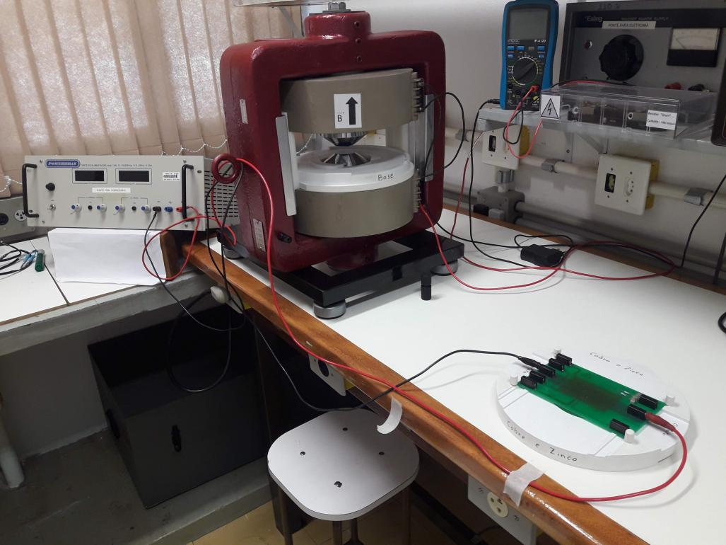
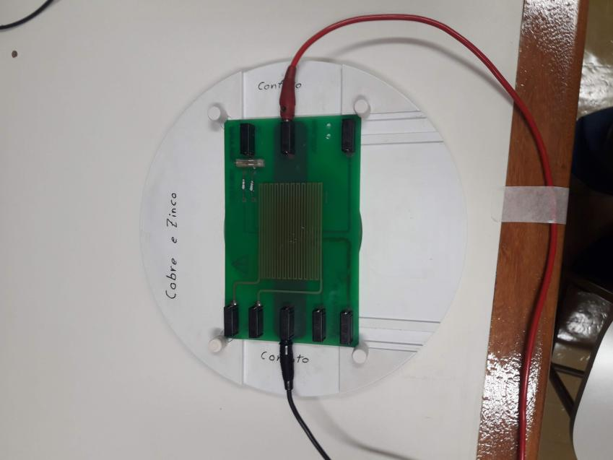

Como precisamos medir a corrente que “passa” pela amostra devemos inserir um “amperímetro” em série em um dos cabos, conforme imagem abaixo:

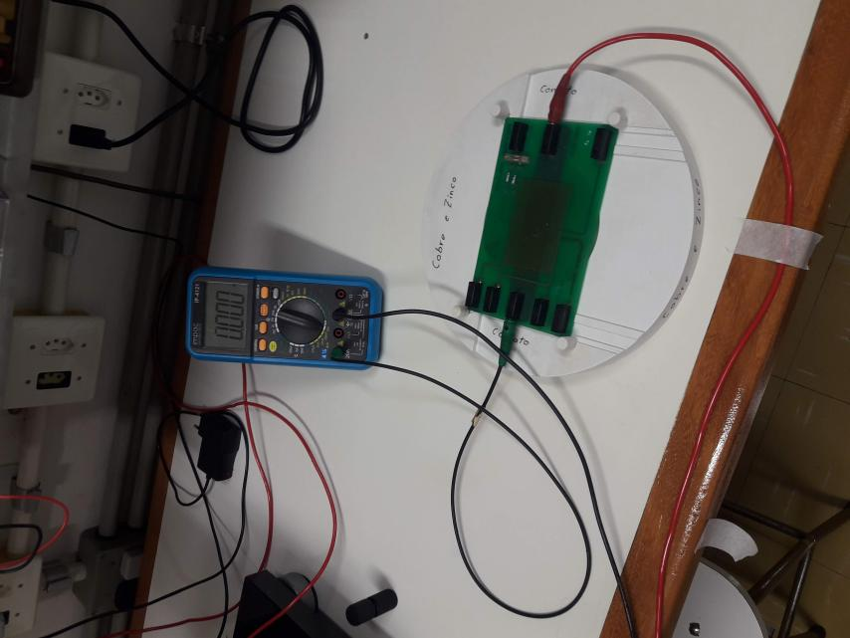
“Amperímetro”

Para medir a tensão na amostra basta utilizar um “voltímetro” conectado a dois cabos em paralelo com a amostra, conforme imagem abaixo:

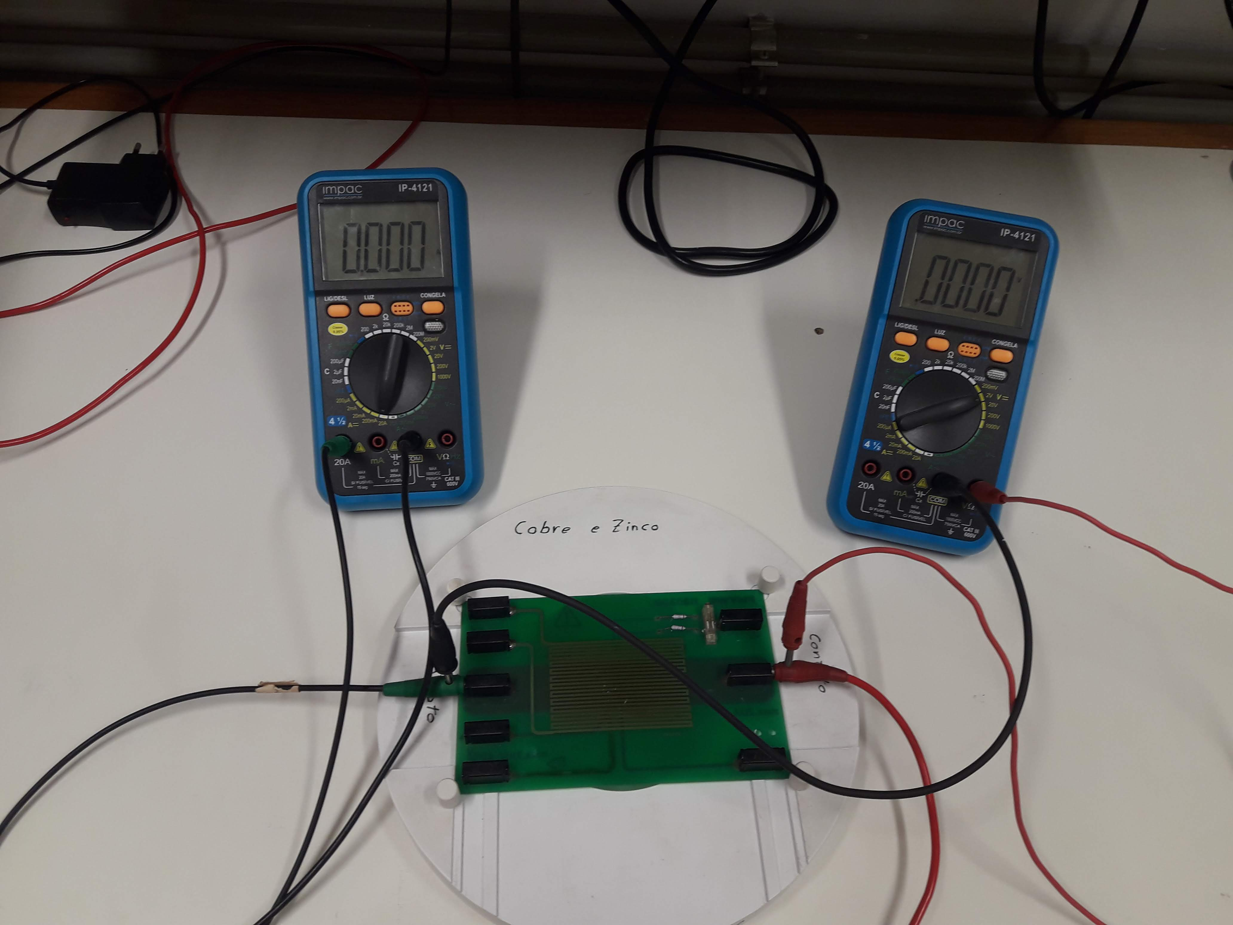
Obs: Utilize o furo no plug para fazer a conexão entre os cabos.
“Voltímetro”

Para medir a tensão no “termopar da placa” conecte dois cabos nos terminais a esquerda com o multímetro da Keithley:

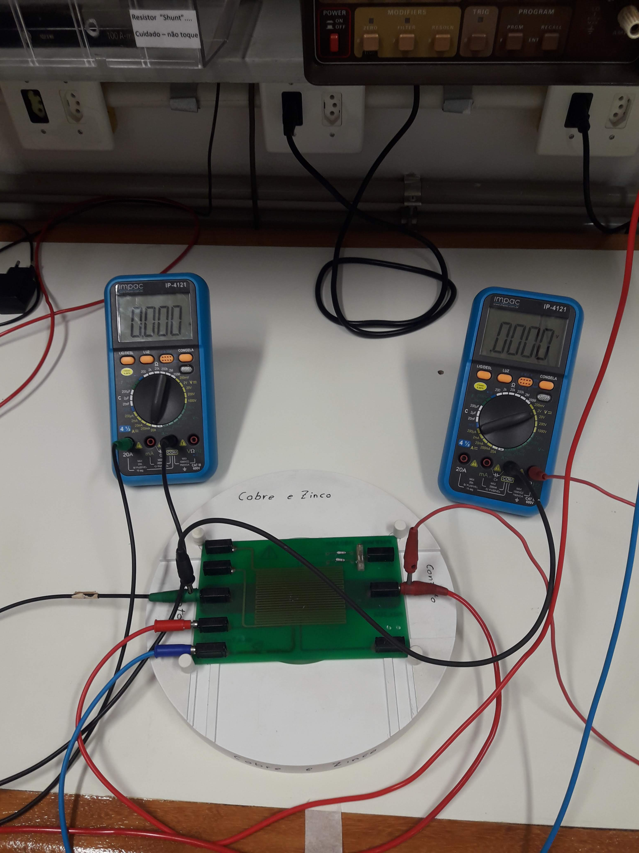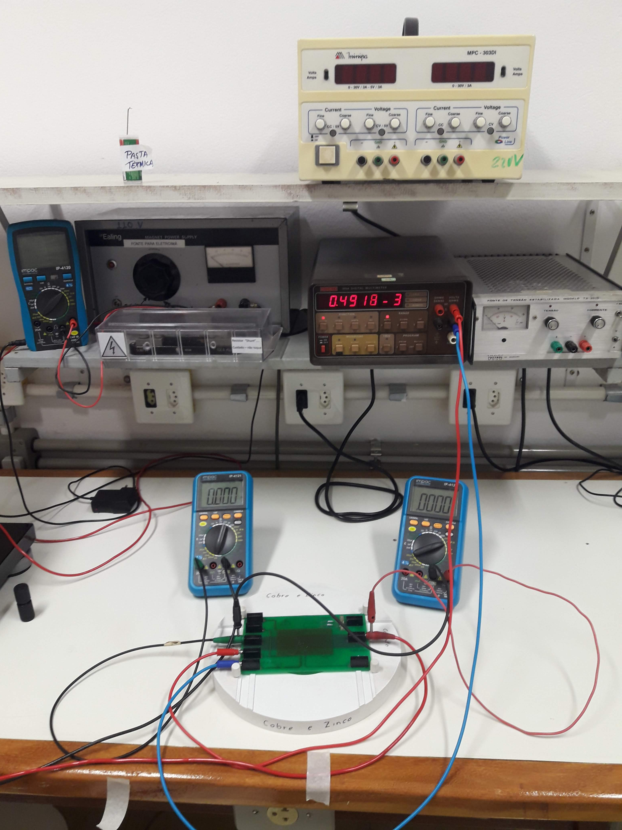

Para aquecer a amostra utilizaremos a fonte da Minipa conectada em dois terminais da placa da Phywe, conforme imagem abaixo:
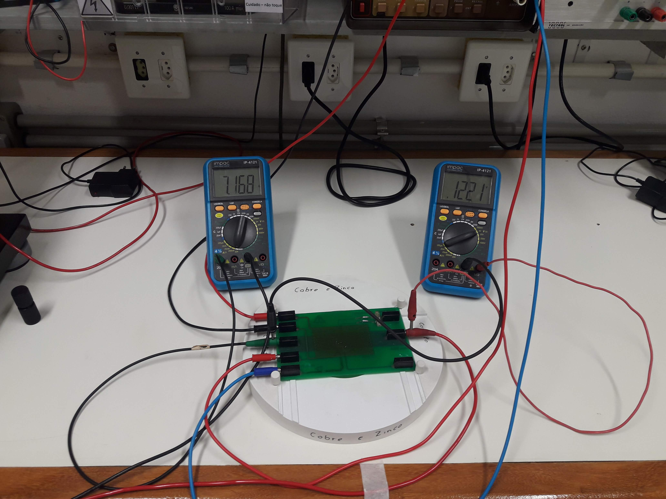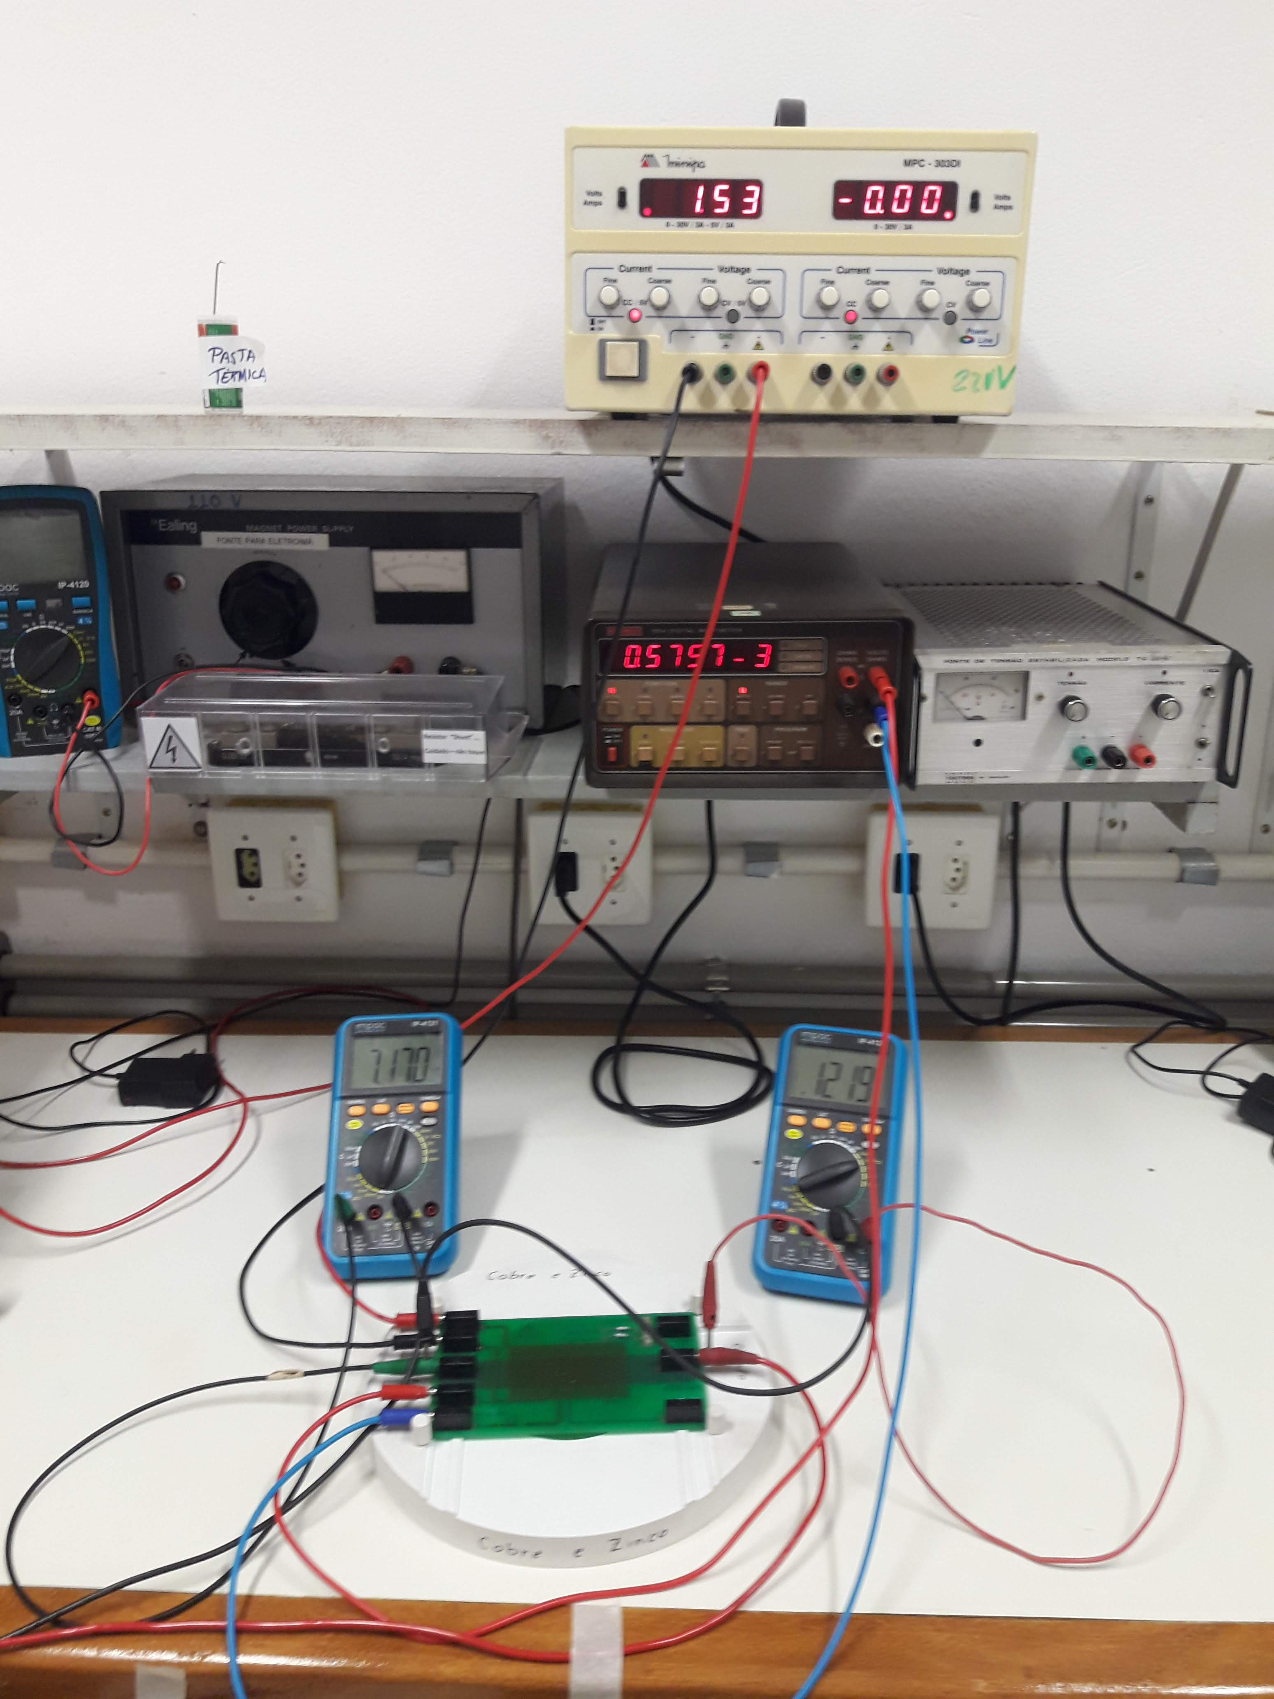

Por segurança utilize um “termopar externo” conectado a um multímetro para “controle de temperatura” conforme imagem abaixo:

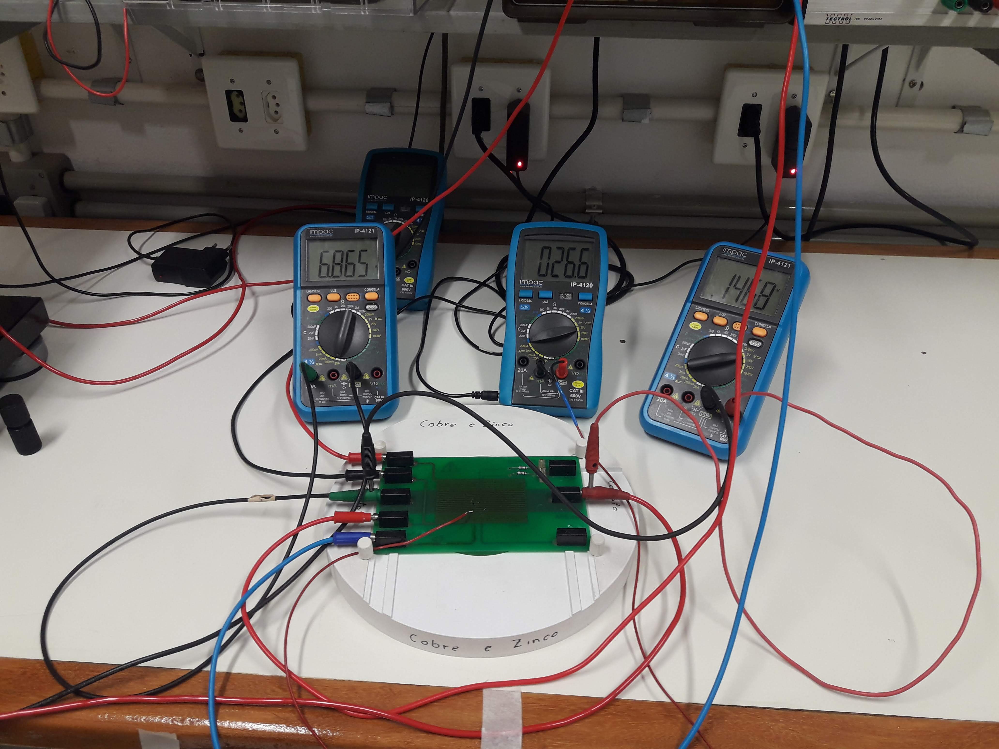

“Termopar externo” fixado em dos parafus

Atenção: Para a correta escolha dos fios elétricos consulte sempre a tabela de amperagem permitida para cada fio de acordo com sua seção transversal.

Tabela de Amperagem e Fiação :
Basicamente esta tabela serve como referência para a especificação de fiações elétricas pois a resistência a intensidade de corrente é diretamente proporcional a área (seção) da bitola dessa fiação. Em termos práticos poderíamos utilizar a fórmula Potência (Watts) = Voltagem (Volts) x Amperagem (Amperes) e assim determinar qual espessura de fiação poderíamos utilizar (sempre adicionando uma boa margem de segurança).
Desta forma, dividindo a potência total dos equipamentos pela voltagem local disponível, teremos calculado a amperagem que este sistema vai necessitar. É sempre importante ressaltar que a seção corresponde à área em milímetros quadrados, e não ao diâmetro da fiação.
Seção (mm²) | Amperes
0,25 | 3 A
0,50 | 6 A
0,75 | 10 A
1,00 | 12 A
1,50 | 15,5 A
2,50 | 21 A
4,00 | 28 A
6,00 | 36 A
10,00 | 50 A
16,00 | 68 A
25,00 | 89 A
35,00 | 111 A
50,00 | 134 A
70,00 | 171 A
95,00 | 207 A
120,00 | 239 A

*Escala métrica NBR 70 C

Fonte : https://thepartner.com.br/tabela-de-amperagem-e-fiacao/

Tabela_condutores_cobre_AWG_x_MM_16527824735972_9731.pdf

